Trabajo Práctico Integrador
Diseño de Sistemas NoSQL de Alto Rendimiento
E-commerce con MongoDB y Redis
Integrantes: Agustín Peña y Matías Roberti

Aspecto | Resumen
Tecnologías | MongoDB, PyMongo, Redis, redis-py, Git/GitHub
Dominio | E-commerce de productos electrónicos simples
Base de datos | ecommerce_tp
Colecciones | users, products, orders, payments, inventory_movements, daily_sales
Seed | 12 usuarios, 24 productos electrónicos, 48 órdenes, 48 pagos, 109 movimientos y 11 días de ventas

Resumen ejecutivo
El proyecto implementa una arquitectura NoSQL para un e-commerce de productos electrónicos. MongoDB se utiliza como fuente de verdad para los datos persistentes y críticos del negocio, mientras que Redis se incorpora como capa de velocidad para datos temporales o de alta frecuencia. La solución está organizada en cuatro fases: modelado documental, integración y procesamiento avanzado, integridad/escalabilidad y aceleración con Redis.
- MongoDB almacena usuarios, productos, órdenes, pagos, movimientos de inventario y ventas diarias agregadas.
- Redis maneja sesiones, carritos, rankings de productos más vistos y eventos recientes.
- PyMongo conecta la aplicación Python con MongoDB y permite ejecutar consultas, pipelines, índices y transacciones.
- El checkout se implementa como transacción multi-documento para evitar inconsistencias de stock, pagos u órdenes.
- El seed fue ajustado para ser realista: múltiples órdenes por día y solo productos electrónicos con nombres simples.

Fase 1 — Modelado y fundamentos

1. Definición de dominio
El dominio elegido es una plataforma de e-commerce orientada exclusivamente a productos electrónicos simples: Computadora, Celular, Tablet, Monitor, Teclado, Mouse, Auriculares, Parlante, Webcam, Micrófono, Router, Disco SSD, Memoria RAM, Cargador, Cable HDMI, Hub USB-C, Impresora, Reloj inteligente, Consola, Joystick, Cámara, Televisor, Proyector y Lector de tarjetas.
El sistema debe permitir navegar productos, agregar ítems al carrito, generar órdenes, registrar pagos, descontar stock, auditar movimientos de inventario y obtener métricas de ventas. Este caso de negocio permite aplicar algunos conceptos: modelado documental, PyMongo, agregaciones, índices ESR, transacciones, CAP, sharding y Redis.
Necesidad del negocio | Solución técnica
Persistir datos críticos | MongoDB como fuente de verdad: productos, órdenes, pagos e inventario.
Responder rápido a datos temporales | Redis para sesiones, carritos, rankings y eventos recientes.
Evitar inconsistencias en checkout | Transacciones ACID multi-documento con PyMongo.
Escalar la colección de órdenes | Shard key propuesta: { user_id: "hashed" }.
Generar reportes | Aggregation Framework y vista materializada daily_sales.

2. Diseño de esquema y diagrama de colecciones
El modelo documental se compone de seis colecciones. El objetivo es equilibrar lectura rápida, trazabilidad, consistencia y crecimiento controlado de documentos.
Colección | Rol en el sistema
users | Usuarios registrados, email, estado y dirección principal embebida.
products | Catálogo electrónico: nombre simple, SKU, categoría electronics, subcategoría, precio, stock, estado y specs variables.
orders | Órdenes de compra con ítems embebidos como snapshot histórico.
payments | Pagos asociados a órdenes mediante order_id.
inventory_movements | Auditoría de stock: movimientos por producto y orden.
daily_sales | Vista materializada con ventas diarias precalculadas.

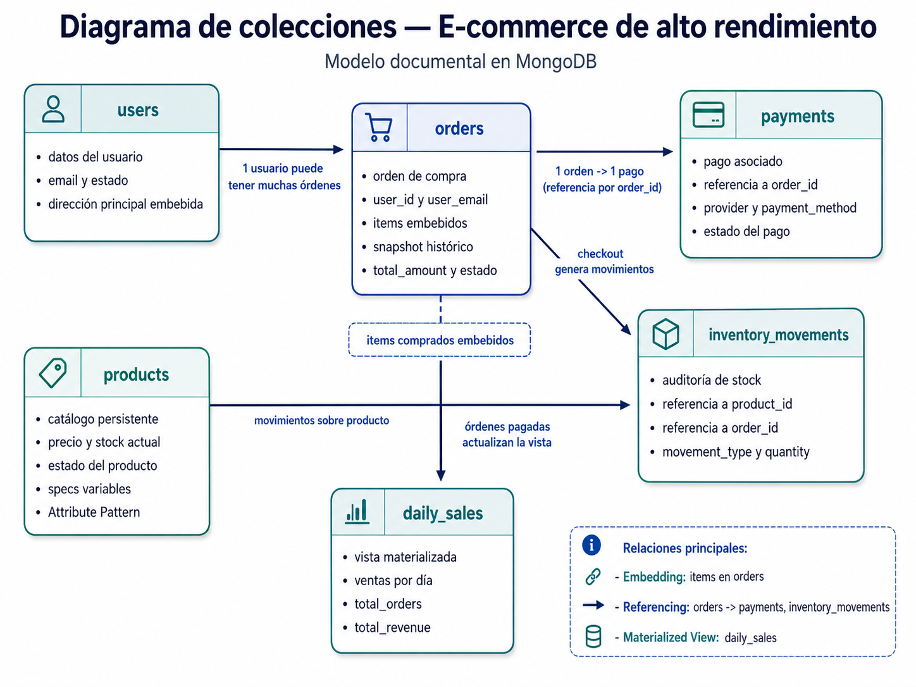
Figura 1. Diagrama lógico de colecciones del e-commerce.

3. Decisiones de modelado: Embedding vs. Referencing
En MongoDB, la decisión entre embeber o referenciar depende de cómo se leen y escriben los datos, del crecimiento esperado y del límite de tamaño de documento. En este proyecto se aplican las siguientes decisiones principales:
Caso | Decisión | Justificación
Dirección principal en users | Embedding | Se consulta junto con el usuario y tiene tamaño estable. No crece de forma indefinida.
Ítems dentro de orders | Embedding | Los ítems se leen junto con la orden y preservan el snapshot histórico de la compra.
Producto dentro de orders.items | Embedding + Referencing | Se guarda nombre/precio/cantidad histórico y también product_id para trazabilidad al catálogo.
payments separado de orders | Referencing | El pago tiene ciclo de vida propio: aprobado, rechazado, reembolsado o en disputa. Requiere auditoría independiente.
products.specs | Embedding con Attribute Pattern | Los productos electrónicos comparten categoría, pero no las mismas especificaciones técnicas. Evita campos nulos y permite índice multikey.

Ejemplos de documentos
Dirección embebida en users:
{
"name": "Agustín Peña",
"email": "agustin@example.com",
"status": "active",
"default_address": {
"street": "Av. Corrientes 1500",
"city": "Buenos Aires",
"country": "Argentina"
}
}
Ítems embebidos en orders con snapshot + referencia al producto:
{
"order_number": "ORD-2026-000001",
"user_email": "agustin@example.com",
"status": "paid",
"items": [
{
"product_id": ObjectId("..."),
"sku": "ELEC-COMPUTER",
"name": "Computadora",
"quantity": 1,
"unit_price": NumberDecimal("1200.00"),
"subtotal": NumberDecimal("1200.00")
}
]
}
Attribute Pattern en products.specs:
{
"sku": "ELEC-COMPUTER",
"name": "Computadora",
"category": "electronics",
"subcategory": "computacion",
"specs": [
{ "k": "ram", "v": "16GB" },
{ "k": "cpu", "v": "Intel i7" },
{ "k": "storage", "v": "512GB SSD" }
]
}
Aunque el catálogo se limita a electrónicos, el Attribute Pattern sigue siendo válido: una computadora tiene RAM/CPU/almacenamiento, un celular tiene batería/cámara, un monitor tiene resolución/tasa de refresco y un router tiene puertos/banda WiFi. Usar specs evita crear campos vacíos para productos que no los necesitan.

4. Carga de datos: script seed_ecommerce.py
La carga inicial se realiza con un script de seed desarrollado en Python y PyMongo. El seed limpia las colecciones, inserta usuarios, productos electrónicos simples, órdenes pagadas, pagos, movimientos de inventario y la vista materializada daily_sales.
Colección | Cantidad cargada | Observación
users | 12 | Usuarios con dirección principal embebida.
products | 24 | Solo productos electrónicos simples, todos con category = electronics.
orders | 48 | Múltiples órdenes por día para simular actividad real.
payments | 48 | Un pago aprobado asociado a cada orden.
inventory_movements | 109 | Incluye movimientos por venta, reposición de stock, ajustes de inventario y devoluciones.
daily_sales | 11 | Ventas diarias agregadas entre el 10/05 y el 20/05 de 2026.

Fragmento central del seed:
MONGO_URI = "mongodb://localhost:27017/?replicaSet=rs0"
DB_NAME = "ecommerce_tp"
client = MongoClient(MONGO_URI)
db = client[DB_NAME]
# Todos los productos del catálogo usan category = "electronics".
# Ejemplos: Computadora, Celular, Tablet, Monitor, Mouse, Teclado,
# Auriculares, Router, Cable HDMI, Hub USB-C, Cámara, Televisor.
El seed no genera una sola orden por día. Se definieron días con distinta actividad comercial para que los reportes sean realistas:
daily_order_counts = {
"2026-05-10": 4,
"2026-05-11": 3,
"2026-05-12": 5,
"2026-05-13": 2,
"2026-05-14": 6,
"2026-05-15": 4,
"2026-05-16": 5,
"2026-05-17": 3,
"2026-05-18": 7,
"2026-05-19": 4,
"2026-05-20": 5
}

Además de los movimientos de tipo sale generados por el checkout, el seed incorpora movimientos extra de tipo restock, adjustment y return para representar situaciones reales de inventario.

Fase 2 — Integración y procesamiento avanzado

1. Capa de aplicación con PyMongo
La conexión a MongoDB se realiza mediante PyMongo, el driver oficial de Python. Esto permite ejecutar desde código Python las operaciones que antes se verificarían manualmente en MongoDB Compass.
from pymongo import MongoClient
from pymongo.errors import ConnectionFailure, ServerSelectionTimeoutError
MONGO_URI = "mongodb://localhost:27017/?replicaSet=rs0"
DB_NAME = "ecommerce_tp"
def get_database():
try:
client = MongoClient(MONGO_URI, serverSelectionTimeoutMS=5000)
client.admin.command("ping")
print("Conexión exitosa a MongoDB.")
return client[DB_NAME]
except (ConnectionFailure, ServerSelectionTimeoutError) as error:
print("Error: no se pudo conectar a MongoDB.")
print("Detalle:", error)
return None
Consultas básicas implementadas desde la capa de aplicación:
- Validar cantidad de documentos en users, products, orders, payments, inventory_movements y daily_sales.
- Listar productos electrónicos activos del catálogo.
- Consultar el historial de órdenes de un usuario por user_email.
- Buscar productos mediante Attribute Pattern, por ejemplo specs.k = ram y specs.v = 16GB.

2. Aggregation Framework: tres pipelines
Se implementan tres pipelines de agregación sobre la colección orders. Todos filtran primero órdenes pagadas con $match para reducir el volumen procesado.
Pipeline | Objetivo | Etapas principales
Ventas por día | Calcular total_orders y total_revenue por fecha. | $match, $group, $sort, $project
Productos más vendidos | Descomponer items y sumar unidades e ingresos por producto/subcategoría. | $match, $unwind, $group, $sort, $project
Ranking de clientes | Calcular gasto total, cantidad de órdenes y ticket promedio por usuario. | $match, $group, $sort, $project

Pipeline 1 — ventas por día:
pipeline = [
{ "$match": { "status": "paid" } },
{ "$group": {
"_id": { "$dateToString": { "format": "%Y-%m-%d", "date": "$created_at" } },
"total_orders": { "$sum": 1 },
"total_revenue": { "$sum": "$total_amount" }
}},
{ "$sort": { "_id": 1 } },
{ "$project": { "_id": 0, "date": "$_id", "total_orders": 1, "total_revenue": 1 } }
]
Salida esperada del reporte diario con el seed realista:
2026-05-10 -> total_orders: 4
2026-05-11 -> total_orders: 3
2026-05-12 -> total_orders: 5
2026-05-14 -> total_orders: 6
2026-05-18 -> total_orders: 7
Pipeline 2 — productos más vendidos:
pipeline = [
{ "$match": { "status": "paid" } },
{ "$unwind": "$items" },
{ "$group": {
"_id": { "subcategory": "$items.subcategory", "sku": "$items.sku", "name": "$items.name" },
"units_sold": { "$sum": "$items.quantity" },
"revenue": { "$sum": "$items.subtotal" }
}},
{ "$sort": { "units_sold": -1, "revenue": -1 } }
]

3. Optimización con índices ESR
La optimización se realiza con índices compuestos siguiendo la regla ESR: Equality, Sort, Range. Esta regla indica que primero van los campos usados por igualdad, luego los usados para ordenamiento y finalmente los campos de rango.
Consulta crítica | Índice | Justificación ESR
Catálogo electrónico activo ordenado por precio | { category: 1, status: 1, price: -1 } | category/status = Equality; price = Sort.
Búsqueda por specs variables | { "specs.k": 1, "specs.v": 1 } | Índice multikey para Attribute Pattern.
Historial de órdenes por usuario | { user_email: 1, created_at: -1 } | user_email = Equality; created_at = Sort.
Órdenes pagadas por rango de fechas | { status: 1, created_at: 1 } | status = Equality; created_at = Range.
Pago asociado a orden | { order_id: 1 } | Búsqueda directa del pago por order_id.
Movimientos de inventario por producto | { product_id: 1, created_at: -1 } | product_id = Equality; created_at = Sort.

Fragmento de creación de índices:
db.products.create_index([("category", 1), ("status", 1), ("price", -1)])
db.products.create_index([("specs.k", 1), ("specs.v", 1)])
db.orders.create_index([("user_email", 1), ("created_at", -1)])
db.orders.create_index([("status", 1), ("created_at", 1)])
db.payments.create_index([("order_id", 1)])
db.inventory_movements.create_index([("product_id", 1), ("created_at", -1)])
Objetivo de la optimización: evitar COLLSCAN, reducir lecturas innecesarias y acelerar las consultas frecuentes del e-commerce.

Fase 3 — Integridad y escalabilidad

1. Transacciones multi-documento: checkout
El proceso crítico elegido es el checkout de una orden. Requiere atomicidad porque modifica varias colecciones al mismo tiempo: products, orders, payments, inventory_movements y daily_sales. Si una operación falla, todas deben revertirse.
- Validar que el usuario exista y esté activo.
- Validar que cada producto exista, esté activo y tenga stock suficiente.
- Crear la orden en orders con ítems embebidos como snapshot.
- Descontar stock en products de forma atómica.
- Registrar movimientos en inventory_movements.
- Crear el pago en payments.
- Actualizar la vista materializada daily_sales.
Fragmento central de la transacción:
with client.start_session() as session:
with session.start_transaction():
user = db.users.find_one({"email": user_email, "status": "active"}, session=session)
# Validar productos y stock
# Crear orden, pago y movimientos dentro de la misma sesión
db.orders.insert_one(order_doc, session=session)
db.products.update_one(
{"_id": item["product_id"], "stock": {"$gte": item["quantity"]}},
{"$inc": {"stock": -item["quantity"]}},
session=session
)
db.payments.insert_one(payment_doc, session=session)
Resultado esperado del script checkout_transaction.py:
Checkout ejecutado correctamente.
Orden creada: ORD-2026-000049
Usuario: agustin@example.com
Total: USD ...
Productos: 2
MongoDB fue configurado como replica set local rs0 porque las transacciones multi-documento requieren un replica set o mongos. Por eso la URI usa ?replicaSet=rs0.

2. Análisis CAP
Ante una partición de red, el sistema adopta una estrategia mixta: CP para datos críticos y consistencia eventual para datos no críticos.
Componente | Prioridad | Justificación
Checkout, pagos, órdenes e inventario | CP | Se prefiere rechazar temporalmente una compra antes que vender stock inexistente o crear pagos inconsistentes.
Rankings, eventos recientes y métricas temporales | Consistencia eventual / AP parcial | Un retraso de algunos segundos no afecta la integridad del negocio.
Redis | Datos temporales | Acelera lectura/escritura, pero MongoDB sigue siendo la fuente de verdad.

Ejemplo: si queda una unidad de un producto y ocurre una partición de red, el sistema no debe aceptar dos checkouts simultáneos. Por eso el núcleo transaccional prioriza consistencia.

3. Estrategia de sharding
La colección candidata a sharding es orders, porque crece continuamente con cada compra y concentra consultas como historial de usuario y reportes de ventas.
Shard key propuesta:
{ user_id: "hashed" }
- user_id se relaciona con un patrón de consulta frecuente: historial de compras por cliente.
- hashed distribuye los documentos de manera más uniforme entre shards.
- Evita hotspots que podrían ocurrir con claves crecientes como created_at u order_number.
- Para reportes globales por fecha, se complementa con índices sobre status/created_at y la vista daily_sales.
sh.enableSharding("ecommerce_tp")
sh.shardCollection("ecommerce_tp.orders", { user_id: "hashed" })

Fase 4 — Aceleración con Redis

1. Estructuras de datos utilizadas
Redis se utiliza como capa de velocidad para datos temporales, volátiles o de alta frecuencia. No reemplaza a MongoDB: lo complementa.
Estructura | Clave | Uso en el proyecto
Hash | session:{user_email} | Sesión activa con estado, fecha de creación y última actividad.
Hash | cart:{user_email} | Carrito activo: cada SKU es un campo y la cantidad es el valor.
Sorted Set | top_products:last_hour | Ranking de productos más vistos; cada producto tiene score.
List | recent_events | Eventos recientes: login, vista de producto, agregado al carrito.

Fragmentos de redis_structures.py:
# Hash: sesión
r.hset(f"session:{user_email}", mapping={
"user_email": user_email,
"status": "active",
"created_at": datetime.now().isoformat(),
"last_activity": datetime.now().isoformat()
})
r.expire(f"session:{user_email}", 1800)
# Hash: carrito
r.hincrby(f"cart:{user_email}", "ELEC-COMPUTER", 1)
r.expire(f"cart:{user_email}", 3600)
# Sorted Set: ranking
r.zincrby("top_products:last_hour", 1, "ELEC-COMPUTER")
# List: eventos recientes
r.lpush("recent_events", "agustin@example.com vio ELEC-COMPUTER")
r.ltrim("recent_events", 0, 19)

2. Gestión de caché: TTL e invalidación
Clave Redis | TTL / Control | Motivo
session:{user_email} | 30 minutos | La sesión expira si el usuario no tiene actividad.
cart:{user_email} | 1 hora | Si el usuario abandona la compra, el carrito se elimina automáticamente.
top_products:last_hour | 1 hora | El ranking representa popularidad reciente.
recent_events | LTRIM a últimos 20 eventos | Evita crecimiento indefinido.

La invalidación explícita se aplica cuando una acción del negocio vuelve obsoleto un dato. Después de un checkout exitoso, el carrito se elimina de Redis porque la compra ya fue persistida como orden en MongoDB. Al cerrar sesión, se elimina la clave de sesión.
def invalidate_cart_after_checkout(r, user_email):
r.delete(f"cart:{user_email}")
def invalidate_session(r, user_email):
r.delete(f"session:{user_email}")
Esta política mantiene la coherencia: Redis acelera datos temporales, pero MongoDB conserva las órdenes, pagos, productos y stock como fuente de verdad.

Organización del código, entrega y defensa

Repositorio Git
El proyecto se versiona con Git/GitHub. La estructura queda organizada por responsabilidad dentro de la carpeta src/:
ecommerce_tp/
├── README.md
├── requirements.txt
├── .gitignore
└── src/
├── seed_ecommerce.py
├── app_connection.py
├── aggregation_pipelines.py
├── optimization_indexes.py
├── checkout_transaction.py
├── redis_structures.py
└── redis_cache_policy.py
Repositorio: https://github.com/agusriver/ecommerce-nosql-mongodb-redis

Puntos clave para la defensa oral
Pregunta posible | Respuesta breve esperada
¿Por qué MongoDB? | Modela documentos complejos, permite ítems embebidos, agregaciones, índices, transacciones y sharding.
¿Por qué Redis? | Acelera datos temporales y de alta frecuencia sin reemplazar la persistencia de MongoDB.
¿Por qué checkout con transacción? | Porque stock, orden, pago, movimientos y daily_sales deben confirmarse juntos o revertirse juntos.
¿Por qué { user_id: "hashed" }? | Distribuye órdenes de forma uniforme y evita hotspots en claves secuenciales.
¿Cómo se evita inconsistencia con Redis? | MongoDB es fuente de verdad; Redis usa TTL e invalidación de carrito/sesión.
¿Por qué Attribute Pattern? | Los electrónicos tienen specs variables: RAM, batería, resolución, conexión, puertos, etc.

Conclusión general
El trabajo implementa una arquitectura NoSQL completa para un e-commerce de productos electrónicos. MongoDB cumple el rol de fuente de verdad persistente, Redis acelera operaciones temporales y PyMongo integra la lógica de aplicación. El modelo documental combina embedding, referencing y Attribute Pattern según los patrones de lectura/escritura y el crecimiento esperado de los documentos.
Además, el proyecto incorpora pipelines de agregación para reportes, índices ESR para optimizar consultas críticas, transacciones ACID para el checkout, análisis CAP para justificar consistencia en operaciones críticas y una shard key lógica para escalamiento horizontal.

